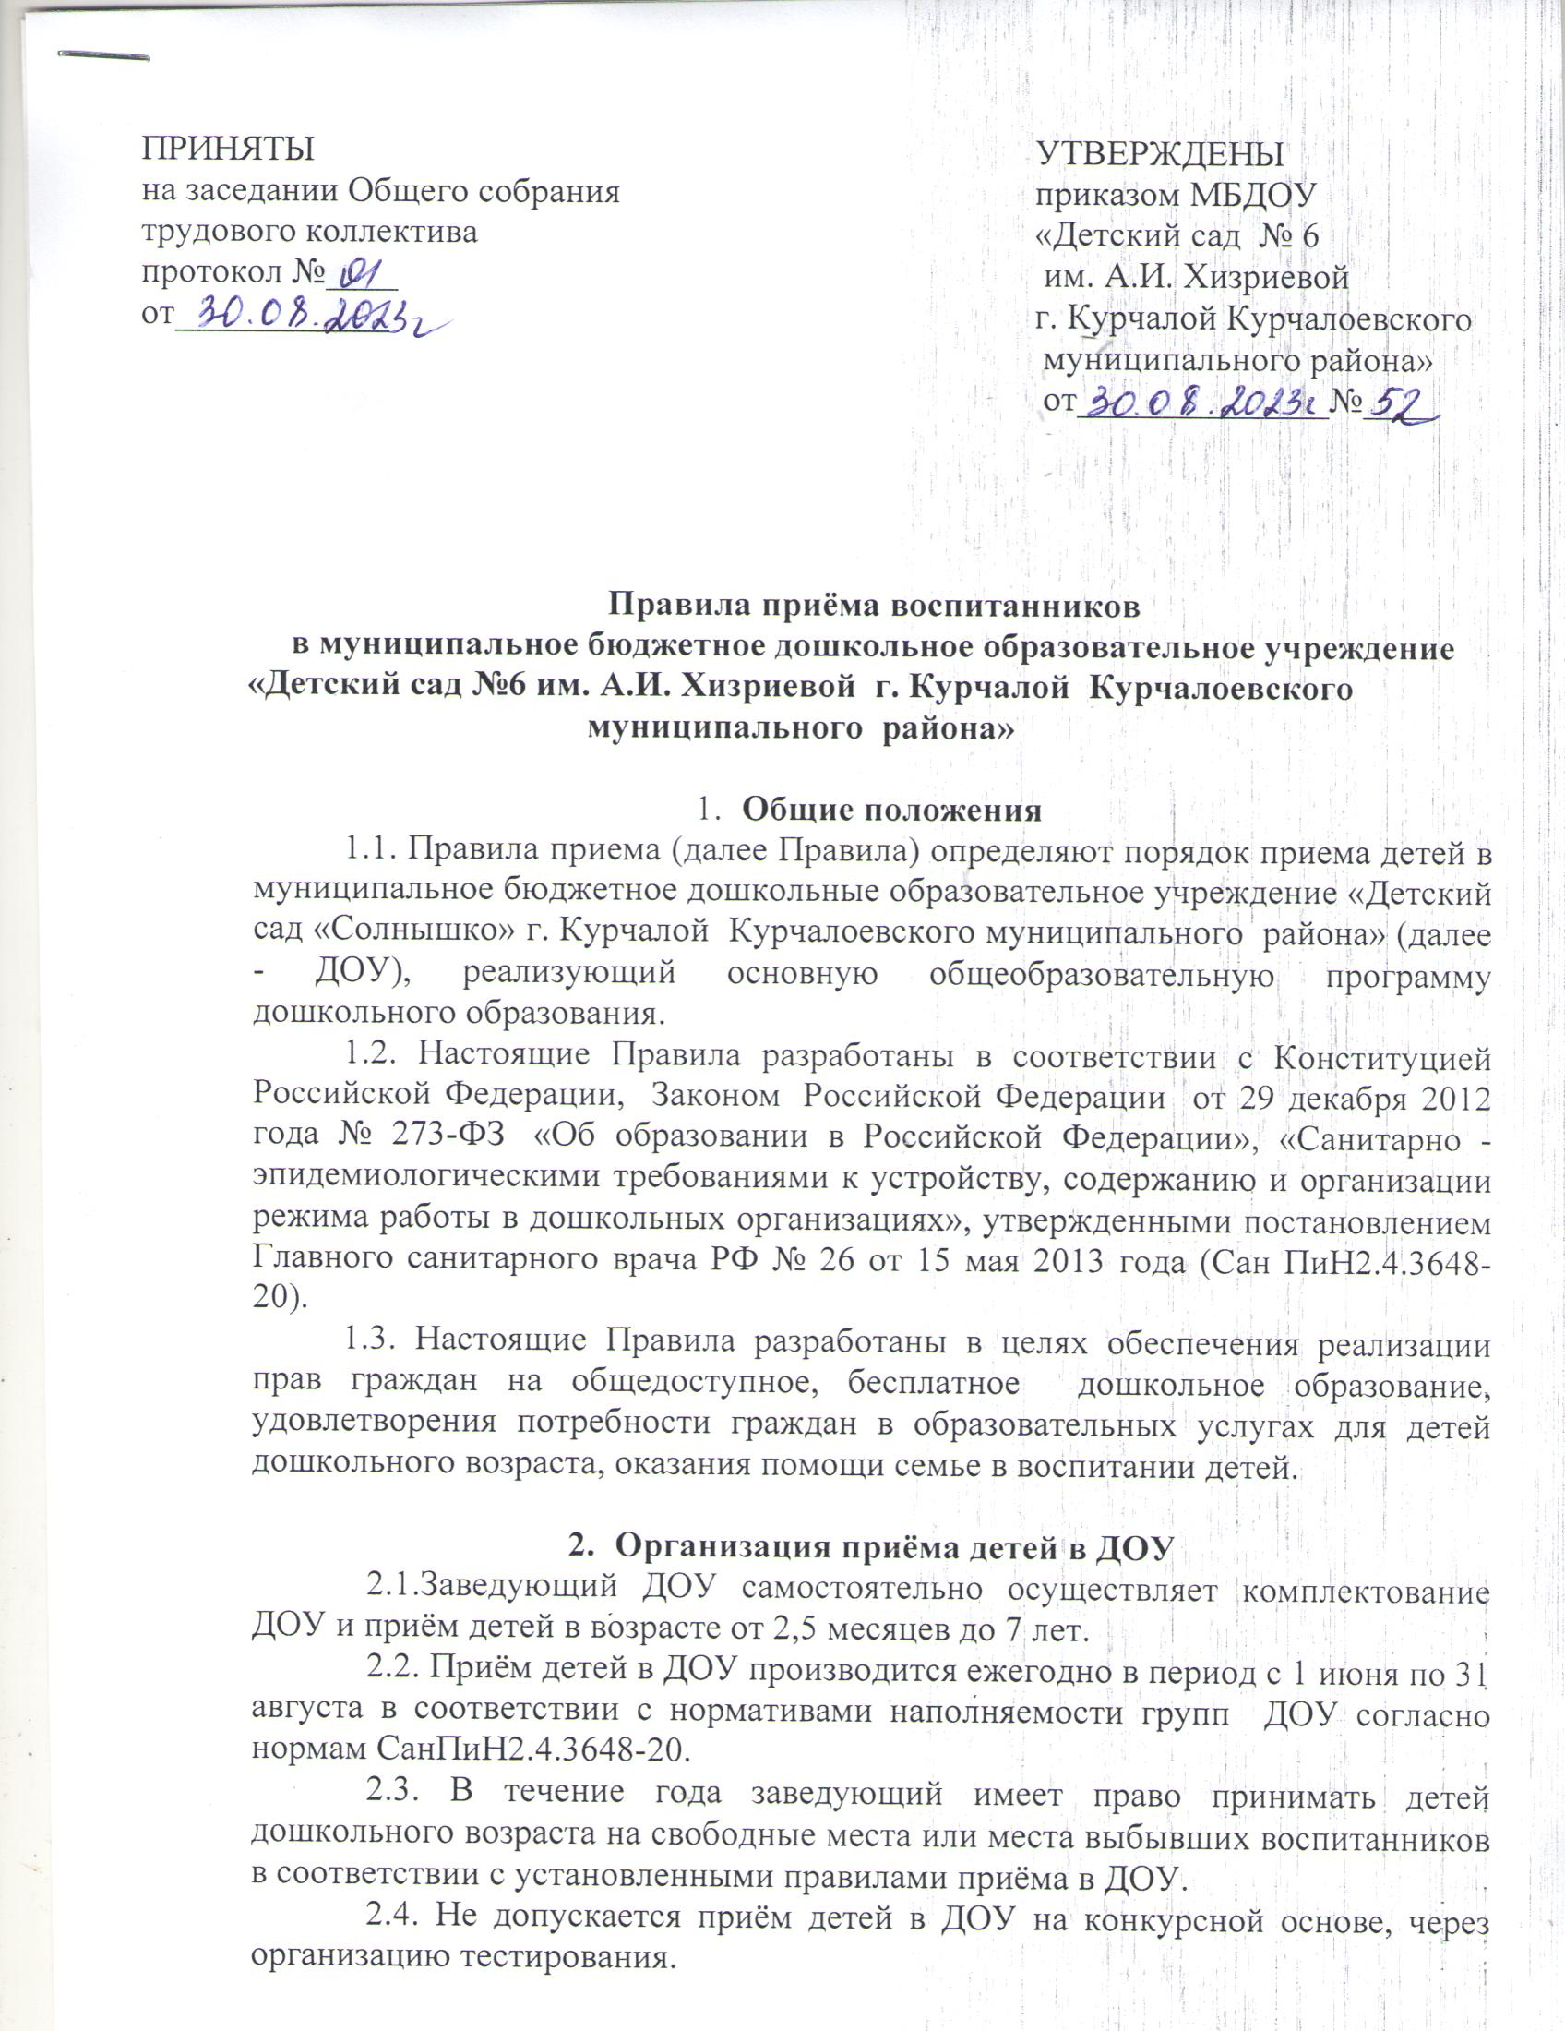

2.5. Не допускается приём детей в ДОУ в зависимости от пола, национальности, языка, социального происхождения, имущественного положения, отношения к религии, убеждения их родителей (законных представителей) несовершеннолетнего воспитанника.
2.6. Во внеочередном порядке в ДОУ принимаются:
- дети прокуроров, следователей следственного комитета при прокуратуре (в соответствии с Федеральным Законом от 17 января 1992 года № 2202-1 (с изменениями) «О прокуратуре Российской Федерации»;
- дети судей (в соответствии с Законом РФ от 26 июня 1992 года № 3132 – 1 «О статусе судей» (с изменениями);
- дети граждан, подвергшихся воздействию радиации (в соответствии с Законом РФ от 15 мая 1991года № 1244-1 «О социальной защите граждан, подвергшихся воздействию радиации вследствие катастрофы на Чернобыльской АЭС», Федеральным законом от 10 января 2002 года № 2-ФЗ «О социальных гарантиях гражданам, подвергшимся радиационному воздействию вследствие ядерных испытаний на Семипалатинском полигоне», Федеральным законом от 26 ноября 1998 года № 175-ФЗ «О социальной защите граждан Российской Федерации, подвергшихся воздействию радиации вследствие аварии в 1957 году на производственном объединении «Маяк» и сбросов радиоактивных отходов в реку Теча»;
- дети сотрудников органов наркоконтроля (в соответствии с Указом Президента РФ от 5 июня 2003 года № 613 (с изменениями от 31 августа 2005 года) «О правоохранительной службе в органах по контролю за оборотом наркотических средств и психотропных веществ»);
- дети сотрудников и военнослужащих специальных сил по обнаружению и пресечению террористических организаций и групп, их лидеров и лиц, участвующих в организации и осуществлении террористических акций на территории Северо - Кавказского региона РФ, по представлению руководителя Регионального оперативного штаба;
- дети военнослужащих и сотрудников органов внутренних дел, уголовно – исполнительной системы, непосредственно участвующих в борьбе с терроризмом, погибших (пропавших без вести), умерших, получивших инвалидность в связи с выполнением служебных обязанностей;
- дети погибших (пропавших без вести) военнослужащих, проходивших военную службу по призыву или контракту.
2.11. В первую очередь в ДОУ принимаются:
- дети – инвалиды и дети, один из родителей (законных представителей) которых является инвалидом 1 или 2 группы (в соответствии с Указом Президента РФ от 2 октября 1992 года № 1157 «О дополни - тельных мерах государственной поддержки инвалидов»;
- дети из многодетных семей (в соответствии с законом Краснодарского края от 22 февраля 2005 года № 836-КЗ «О социальной поддержке многодетных семей в Краснодарском крае»);
- дети военнослужащих (в соответствии с Федеральным законом от 27 мая 1998 года № 76-ФЗ «О статусе военнослужащих»;
- дети сотрудников полиции, дети сотрудников полиции, погибших (умерших) в связи с осуществлением служебной деятельности, либо умерших до истечения одного года после увольнения со службы вследствие ранения (контузии), заболевания, полученных в период прохождения службы (в соответствии с Федеральным законом от 7 февраля 2011 года № 3-ФЗ «О полиции»);
- дети одиноких родителей;
- дети участников ликвидации межнациональных конфликтов (Афганистан, Чеченская Республика и др.);
- дети-сироты и дети, оставшиеся без попечения родителей, переданные в семьи граждан на усыновление, под опеку, в приемную семью;
- дети работников ДОУ.
3. Приём детей в ДОУ

3.1. Приём детей в ДОУ осуществляется на основании следующих документов:
- путевки МУ «Управление дошкольных учреждений Курчалоевского муниципального района» с. Курчалой;
- письменного заявления родителей (законных представителей) ребёнка;
- медицинского заключения о состоянии здоровья ребенка;
- документа, удостоверяющего личность одного из родителей (законных представителей) ребёнка.
3.2. Перед приёмом ребёнка в ДОУ заключается договор между ДОУ и родителями (законными представителями) ребёнка, включающий в себя взаимные права, обязанности и ответственность сторон, возникающие в процессе воспитания, обучения, развития, присмотра, ухода и оздоровления детей, длительность пребывания ребенка в ДОУ, а также размер платы, взимаемой с родителей (законных представителей) ребёнка за содержание ребенка в ДОУ. Заключение договора обязательно для обеих сторон.
  - Прием ребёнка в ДОУ оформляется приказом заведующего ДОУ.
  - Списки детей, которым предоставлены места в ДОУ, утверждаются приказом заведующего ежегодно в сентябре .
  - В ДОУ учитываются условия формирования групп детей дошкольного возраста на 1 сентября текущего года – начало учебного года:
- группа раннего возраста – дети до 3-х лет;
- младшая группа – дети четвертого года жизни;
- средняя группа – дети пятого года жизни;
- старшая группа – дети шестого года жизни.
Ребенок дошкольного возраста, родившийся в январе, феврале, может быть зачислен по желанию родителей (законных представителей) ребёнка в группу по возрасту или в группу детей на один год старше при наличии в ней свободного места.
  - В группы могут включаться как дети одного возраста, так и дети разных возрастов (разновозрастные группы), что закрепляется в Уставе ДОУ.
  - Не позднее 1 сентября текущего года заведующим ДОУ издается приказ о переводе воспитанников в следующую возрастную группу.
  - На время отсутствия ребенка в ДОУ по уважительным причинам за ним сохраняется место.
Уважительными причинами являются:
- отпуск, длительная командировка родителей (законных представителей) ребёнка по их заявлению с указанием периода отсутствия ребенка;
- болезнь (подтверждающая соответствующим документом), ребенка и (или) родителей (законных представителей) ребёнка;
- временный перевод ребенка из ДОУ одного вида
в ДОУ другого вида по медицинским показаниям;
- устройство ребенка на временное пребывание в организации для детей - сирот и детей, оставшихся без попечения родителей, на период времени, когда родители, усыновители либо опекуны по уважительным причинам не могут исполнять свои обязанности в отношении ребенка без прекращения их прав и обязанностей в отношении этого ребенка;
- нахождение ребенка в лечебно-профилактическом учреждении;
- карантин в ДОУ;
- приостановление деятельности ДОУ для проведения ремонтных работ, санитарной обработки помещений, по решению суда, на основании актов органов государственного надзора (далее приостановление деятельности).
  - Об уважительных причинах родители (законные представители) ребёнка:
  - уведомляют ДОУ в течение трех рабочих дней с момента их наступления;
  - подтверждают наличие уважительных причин соответствующими документами.
3.10. На период временного отсутствия ребенка ДОУ осуществляет прием детей на временно освободившееся место в порядке, предусмотренном настоящими Правилами.
3.11. Для регистрации сведений о детях и родителях (законных представителях) ребёнка и осуществления контроля за движением детей в ДОУ заведующий ДОУ (или уполномоченное им лицо) ведет Книгу учёта движения детей в ДОУ.
  - При приёме детей заведующий ДОУ обязан ознакомить родителей (законных представителей) ребёнка со следующими документами:
- Уставом;
- лицензией на правоведения образовательной деятельности;
- основными образовательными программами, реализуемыми в ДОУ;
- иными локальными актами, регулирующими деятельность ДОУ и затрагивающими права и законные интересы детей и родителей (законных представителей) ребёнка.
3.13. Факт ознакомления родителей (законных представителей) ребёнка с документами, перечисленными в п. 3.12. Правил, фиксируется в договоре между ДОУ и родителями (законными представителями) ребёнка.
3.15. Подписью родителей (законных представителей) ребёнка в договоре фиксируется также согласие на обработку их персональных данных и персональных данных ребенка в порядке, установленном законодательством Российской Федерации.
3.16. Родителям (законным представителям) ребёнка может быть отказано в приёме ребенка в ДОУ:
- при наличии медицинских противопоказаний к посещению ребенком ДОУ;
- отсутствие необходимых документов, обязательных для зачисления ребенка в ДОУ;
- при отсутствии свободных мест. Отсутствие свободных мест определяется как укомплектованность групп в соответствии с предельной наполняемостью, установленной в соответствии с требованиями действующего законодательства.

- Управление и контроль реализации Правил

  - Контроль за комплектованием ДОУ, приёмом детей в ДОУ и исполнением данных Правил осуществляется заведующим ДОУ.
4.2. Спорные вопросы, возникающие между родителями (законными представителями) ребёнка и администрацией ДОУ при приеме ребенка в ДОУ рассматриваются МУ «Отдел дошкольных организаций Курчалоевского муниципального района» на основании письменного обращения родителей (законных представителей) ребёнка, либо заведующего ДОУ.

